14.05.2020г.
Повторение темы «Изображение дробей на координатном луче».
- Повторите п.4.18 стр.226.
Примеры.
1) Отметить на координатном луче точки А(4), В(8), С(12).
Выбираем единичный отрезок — одну клетку.
- Тогда 1 клетка будет соответствовать числу 1;
- 4 клетки от начала отсчета будут соответствовать числу 4;
- 8 клеток — числу 8, а 12 клеток — числу 12.
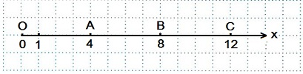
Читают: точка А с координатой 4. Точка В с координатой 8. Точка С с координатой 12.

2) Изобразить на координатном луче все правильные дроби со знаменателем, равным 12.
Выбираем единичный отрезок — 12 клеток. Тогда одна клетка будет равна одной двенадцатой доли единичного отрезка, равного 12 клеткам.
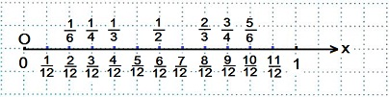Любому числу координатного луча соответствует единственная точка. И если под и над точкой стоят два числа, то это означает, что эти два числа равны между собой (смотрите тему: «Сокращение обыкновенных дробей»).

3) Начертить координатный луч, выбрать единичный отрезок, равный 6 клеткам и отметить точки: А( 1/6), В(2/3), С(1½), D (2¹/₃).
За единичный отрезок мы взяли 6 клеток.
- 1 клетка — это одна шестая часть единичного отрезка, т. е дробь 1/6.
- 2 клетки — две шестые части единичного отрезка или дробь 1/3 (2/6=1/3).
- 3 клетки — три шестые части единичного отрезка или дробь ½ (3/6=½).
- 4 клетки — четыре шестые части единичного отрезка или дробь 2/3 (4/6=2/3).
- 5 клеток — пять шестых частей единичного отрезка или несократимая дробь 5/6.
- 6 клеток — шесть шестых или один единичный отрезок (6/6=1).
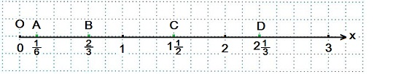Число 1½ означает, что ½ единичного отрезка (3 клетки) следует откладывать не от нуля, а от 1 целой.
Число 2¹/₃ изображаем так: отсчитываем 2 целые единицы (2·6=12 клеток) и еще 2 клетки.

4) На координатном луче отметить точки: А(5/8), В(1¾), С(2½).
Это задание разбирается на видеоуроке
https://youtu.be/B42E67PJqWU

2.Выполните задания:
Задание 1.
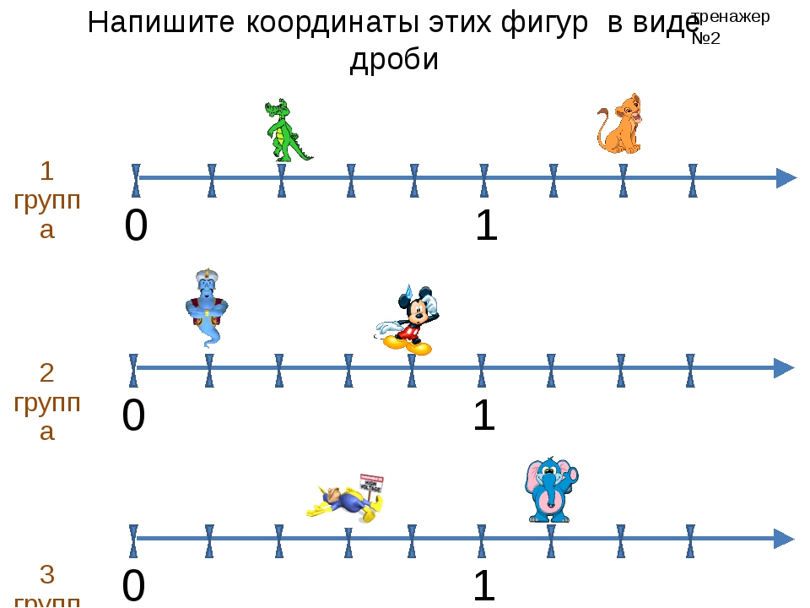

Задание 2.
Начертите координатный луч, за единичный отрезок примите 9 клеток тетради. Отметьте на координатном луче точки: А(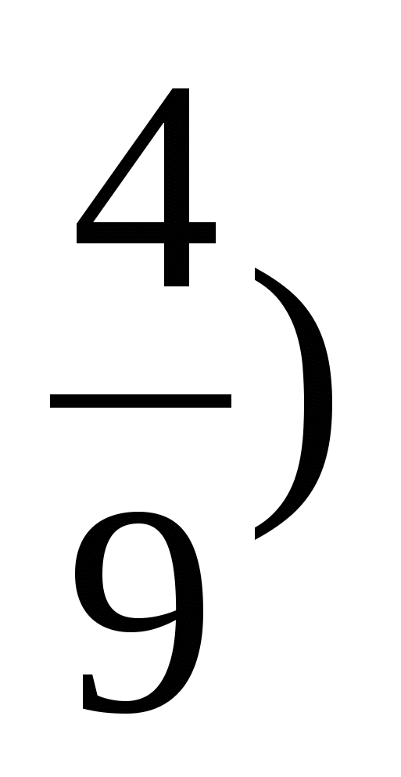; В(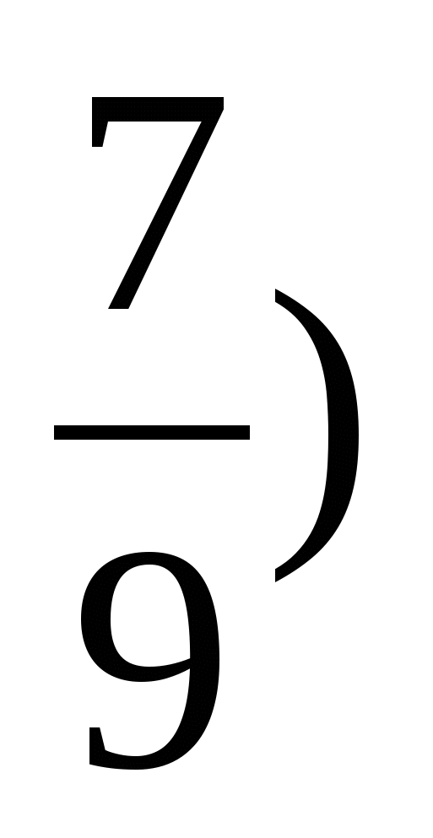, С(1); D(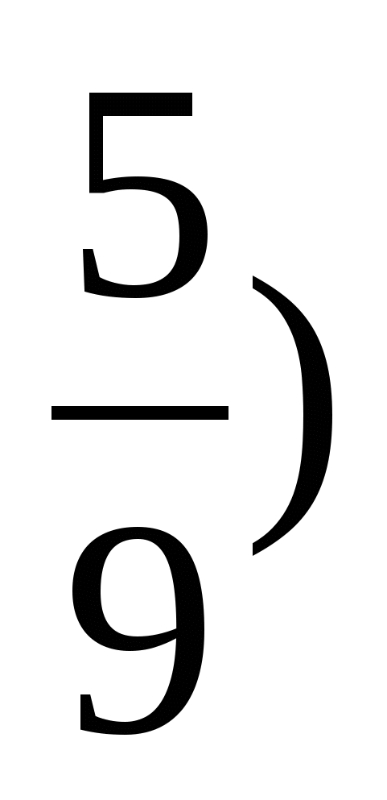; Е(1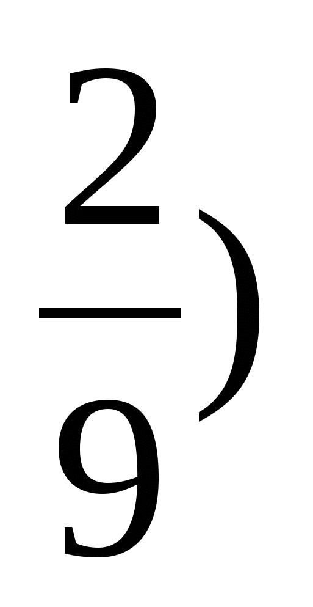.
Задание 3.
Начертите координатный луч, за единичный отрезок примите 10 клеток тетради. Отметьте на луче точки, которым соответствуют числа:
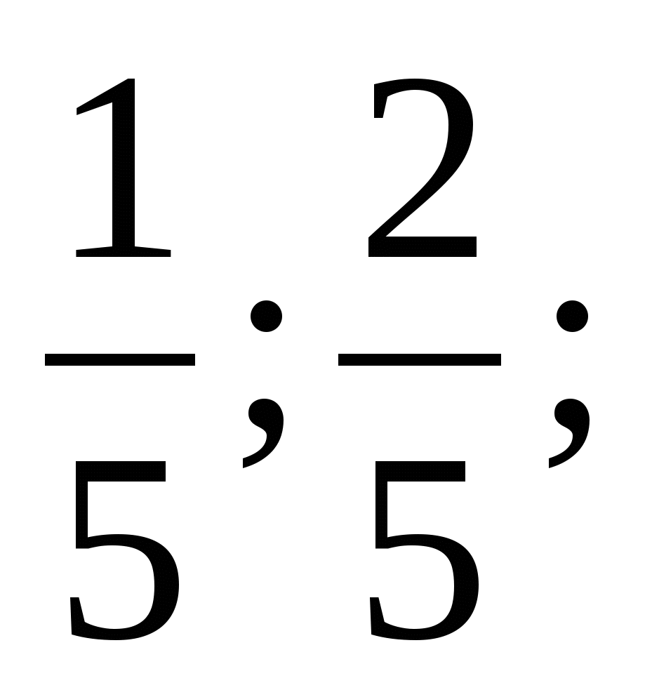1;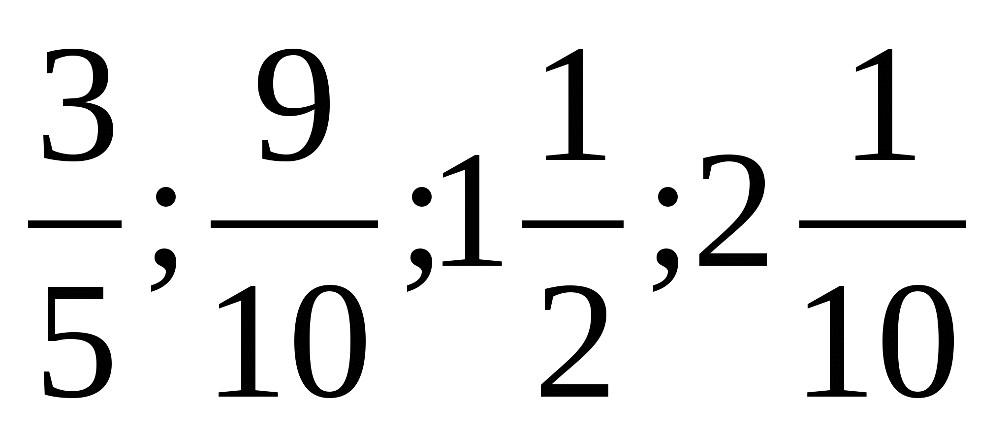.
Задание 4.
Начертите координатный луч, за единичный отрезок примите 12 клеток тетради. Отметьте на координатном луче точку N(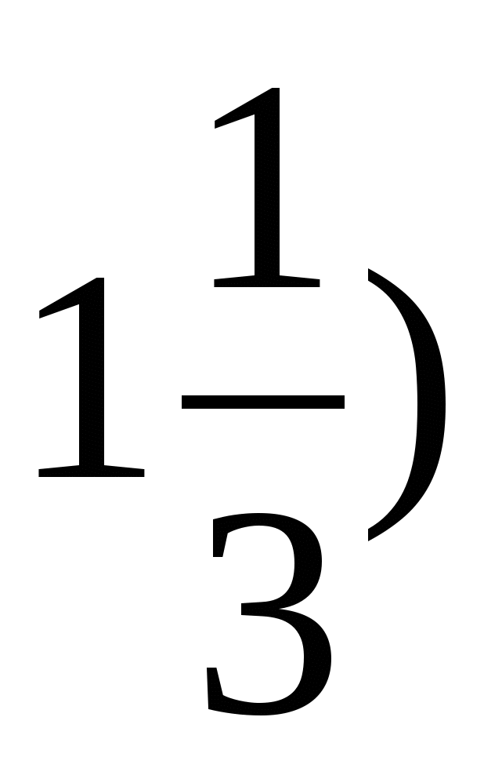, отложите точки в обе стороны от точки N на расстоянии единичного отрезка. Обозначьте эти точки и укажите их координаты.
Д/з задания № 1-4.

